|  |
| --- |
| **C**  **H A P I T R E 3** |

**ANALYSE ET CONCEPTION**

* ***Le modèle fonctionnel***
* ***Le modèle statique***
* ***Le modèle de navigation du système***

1. **ANALYSE ET CONCEPTION**

La modélisation conceptuelle est une étape stratégique dans le cycle de développement d’un système d’information. Je vais proposer dans ce chapitre une démarche de modélisation nécessaire et suffisante pour construire efficacement notre application. Pour cela j’utiliserai un sous-ensemble du langage de modélisation UML.

**1 Le modèle fonctionnel**

**1.1 Diagramme de cas d’utilisation**

***1.1.1 Identification des acteurs***

* **Définition d’un acteur**

Un acteur est l’idéalisation d’un rôle joué par une personne externe, un processus ou une chose qui interagit avec un système. Il se représente par un petit bonhomme avec son nom inscrit dessous.

* **Détermination des acteurs**

Les acteurs en interaction avec le système sont :

* **L’administrateur :** Personne qui est responsable de gérer les comptes, gérer les produits, gérer les paramètres de bases et il est responsable du contenu rédactionnel du site.
* **L’internaute**: la personne qui visite le site pour rechercher des produits (robes, vêtement, accessoires, sandales, cosmétiques et sacs) et éventuellement passer une commande. Il s’agit bien sûr de l’acteur le plus important, celui pour lequel le site existe.
* **Le client :** l’internaute qui a un compte dans notre site et qui visite plusieurs fois le site pour rechercher des produits (robes, vêtement, accessoires, sandales, cosmétiques et sacs) et éventuellement passer une commande. Il s’agit bien sûr de l’acteur le plus important, celui pour lequel le site existe.
* **Système bancaire :**résulte de la pratique et des accords passés entre trois participants les banques, les commerçants et les titulaires de carte. Il permet d’examiner l’authentification, de vérifier la certitude des compte, autoriser les retraits et les virements
* **Serveur site web :** Une vocation à offrir des services indépendants des technologies  
  sont reliés à [Internet](http://fr.wikipedia.org/wiki/Internet) et hébergent des [sites Web](http://fr.wikipedia.org/wiki/Site_Web) du [World Wide Web](http://fr.wikipedia.org/wiki/World_Wide_Web). Il permet au visiteur de vérifier l'identité du site auquel il accède grâce à un certificat d'authentification. Il permet de lancer l’ordre de distribution, obtenir l’autorisation de la facturation certifiée et affecter la quantité requise avec toute sécurité.

***1.1.2 Identification des cas d’utilisation***

* **Définition d’un cas d’utilisation**

Les diagrammes de cas d’utilisation spécifient les acteurs et l’utilisation de système, ils représentent les relations entre les acteurs et les fonctionnalités de système. Le cas d’utilisation représente d’une vue externe la façon d’utiliser un système. Pour chaque acteur, identifié précédemment, il convient de rechercher les différents cas d’utilisation selon lesquelles il utilise le système

***Cas d’utilisation d’un site marchant :*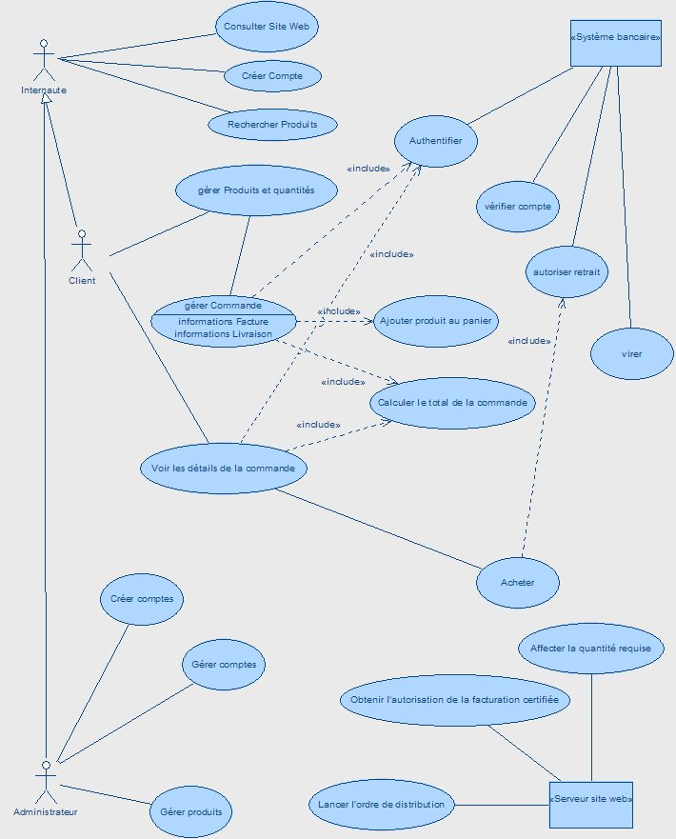**

**Figure: *Diagramme de cas d’utilisation global***

On va présenter les scénarios de quelques cas d’utilisation : chercher un produit, gérer panier et gérer une commande

* ***Chercher un produit :***

**Acteur principal :** Internaute

**Objectifs :** Internaute veut trouver rapidement un produit précis dans le catalogue. Il veut visiter le magasin virtuel et rechercher des produits avec critères variés

**Pré-conditions :** Le catalogue est disponible (voir cas d’utile. Maintenir le catalogue)

**Post-conditions :** L’internaute a trouvé un ou plusieurs produits qui l'intéressent

**Scénario nominal :**

***1.*** *L’internaute*lance une recherche rapide avec mots-clés (robe, vêtement, accessoire, cosmétique, sac, sandale)

***2.*** *Le Système*affiche une page résultats: outils ordonnance par critère de catégorie

**3.** *L’internaute* sélectionne un produit.

**4.** Le *Système* présente une fiche du produit (image, produit, prix, marque, disponibilité, commentaires d’autres clients, caractéristiques)

**Scénarios alternatives :**

***1a*** L*'internaute* préfère flâner dans les rayons du magasin virtuel. Le *Système* propose un ensemble de pages comme: nouveautés, meilleures ventes, sélection de l’expert

1. L'*internaute* navigue dans ces pages et peut arriver à l’étape 3 du scénario nominal

***1b*** L'*internaute* préfère une recherche avance

1. L'*internaute* accède à un formulaire avance

***2a*** Le *Système* n’a pas trouvé le produit

1. Le *Système* signale l’échec à l’internaute et propose une nouvelle recherche (cas d’utile retourner à l’étape 1 du scénario nominal)

***2b*** Le *Système* a trouvé de nombreux produits

1. Le *Système* signale le nombre de produits à l'internaute et lui affiche une première page de résultats. Autres pages accessibles avec les symboles Suivante et Précédente

2. L’*internaute* navigue dans les pages et tombe sur l’étape 3 nominal. Alternativement il peut classer les outils par différents critères

***3a*** L’*internaute* n’est pas intéresse aux résultats

1. L’internaute revient à l'étape 1

2. L’internaute abandonne la recherche (Cas d’utile. terminant en échec)

**3b** L’*internaute* est intéressé et met le produit dans le panier

1. Le *Système* affiche le panier (voir cas d’utilisation gérer son panier)

* ***Gérer son panier :***

**Acteur principal :** Internaute(client ou visiteur)

**Objectifs :** Internaute peut mettre le produit choisi au panier. Il doit pouvoir ajouter autres produits, en supprimer, modifier les quantités avant la commande

**Pré-conditions :** néant

**Post-conditions :** néant

**Scénario nominal :**

***1.*** *L’internaute*enregistre les produits choisis dans un panier virtuel (voir cas d’utilisation ‘Chercher des produits d’une femme voilée’)

***2.*** *Le Système* affiche l’état du panier

**3.**  L’internaute continue ses achats (voir cas d’utilisation ‘ Chercher des produits’)

**Scénarios alternatives**

***2a*** Le panier est vide

1. Le *Système* affiche erreur (Panier vide). Propose de retourner à la recherche

(Voir cas d’utilisation ‘Chercher des produits de femme voilée’)

***4a*** L’*internaute* modifie les quantités ou supprime des produits

1. L’internaute valide la mise à jour du panier

2. Le cas d’utilisation retourne à l’étape 2 nominal

***4b*** L’internaute demande un devis pour commande par courrier

1. Le Système affiche le devis imprimable à joindre au règlement

***4c*** L’internaute veut commander en ligne

1. Le Système propose la page d'identification

2.L’internaute s’identifie

3.L’internaute *visiteur*demande la création d’un

* ***Gérer une commande :***

**Acteur principal :** Le client

**Objectifs :** À tout moment, le client doit pouvoir accéder au formulaire du bon de commande, dans lequel il peut saisir ses coordonnées et les informations nécessaires au paiement et à la livraison.

**Pré-conditions :** Panier non vide.

**Post-conditions :** Commande enregistrée et envoyée au service commande transaction cryptée réalisée avec système externe *Paiement Sécurise*

**Scénario nominal :**

***1*.** Le *client*saisit les informations pour la livraison coordonnées personnel (facturation) et coordonnées livraison (optionnel)

***2.*** Le *Système*affiche récapitulatif

**3.** Le *client* sectionne paiement carte bancaire et donne les détails

**4.** Le *Système* envoie les informations cryptées au système Paiement Sécurise

**5.** Paiement Sécurise autorise la transaction

**6.** Le *Système* confirme la commande au client

**7.** Le *Système* envoie commande au compte Client de Superfitness.com

**8.**  Le Système enregistre la commande

**Scénarios alternatives**

***3a*** Le Client annule la commande

1. Le Système réaffiche le panier et le cas d’utilisation termine avec un échec

***3b*** Le Client choisit un paiement différent (Paypal, cheque, etc.)

1. Le Système confirme la prise de la commande et donne les instructions pour la terminer

2. Le Système enregistre la commande avec état ‘non effectuée’

***4a*** Le Système détecte des erreurs sur information carte bancaire

1. Le Système demande modification info

2. Cas d’utilisation reprend de 3 nominal

***5a*** Paiement Sécurise refuse la transaction ou non réponse

1. Le Système indique paiement carte bancaire échoue et propose autres formes de Paiement

2. Cas d’utilisation reprend de 3 nominal

**1.2 Diagramme de séquence**

***1.2.1 Définition d’un diagramme de séquence***

Le diagramme de séquence est une variante du diagramme de collaboration. Par opposition aux diagrammes de collaboration, les diagrammes de séquence possèdent intrinsèquement une dimension temporelle mais ne représente pas explicitement les liens entre les objets. Il permet de visualiser les messages par une lecture de haut en bas. L’axe vertical représente le temps, l’axe horizontal les objets qui collaborent. Une ligne verticale en pointillé est attachée à chaque objet et représente sa durée de vie.

***1.2.2 Elaboration du diagramme de séquence***

* **Effectuer une commande**

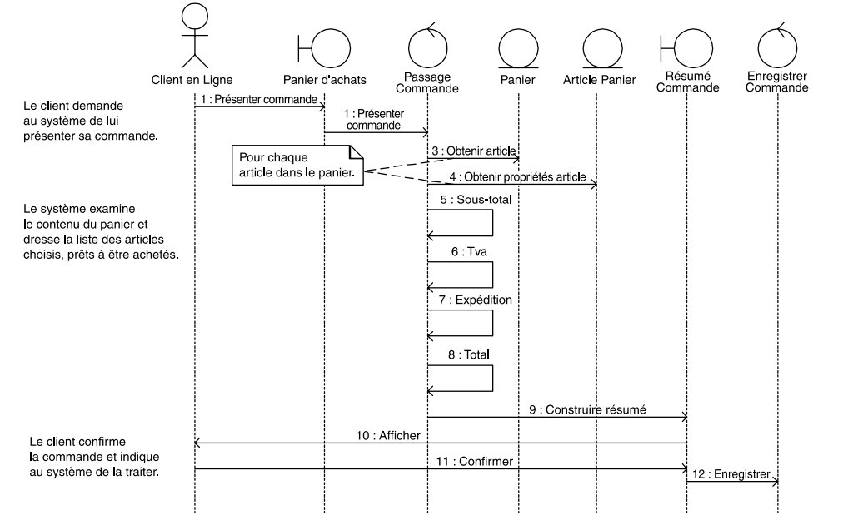

**Figure: *Diagramme de séquence de Gérer une commande***

**1.3 Diagramme de collaboration**

***1.3.1 Définition d’un diagramme de collaboration***

Le diagramme de collaboration montre les interfaces entre le futur système d’information et les autres domaines.

Il est une autre représentation des scénarios de cas d’utilisation qui met plus l’accent sur les objets et les messages échangés. Les diagrammes de collaborations montrent les interactions entre objets, en insistant plus particulièrement sur la structure spatiale statique qui permet la mise en collaboration d’un groupe d’objets.

***1.3.2 Elaboration du diagramme de collaboration***

* **Effectuer une commande**

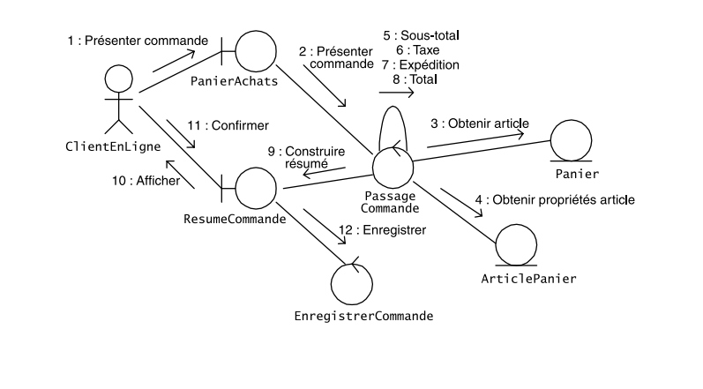

**Figure: *Diagramme de collaboration de Gérer une commande***